# ANALISIS DAN PERANCANGAN WEB {SESEHAT}

Laporan ini dibuat untuk memenuhi tugas besar

Mata kuliah pemrograman web



Disusun oleh:

1. Fadrianto Sulistiyorahman 1301180513
2. Adri Nur Fajari 1301184164
3. Hanif Reangga Alhakiem 1301180341
4. Muhammad Rafif 1301184124
5. Pande Komang Yoga S. 1301180221

**S1 INFORMATIKA**

**FAKULTAS INFORMATIKA**

**UNIVERSITAS TELKOM**

**BANDUNG**

**2020**

# DAFTAR ISI

DAFTAR ISI i

DAFTAR GAMBAR ii

DAFTAR TABEL iii

BAB I Pendahuluan 1

1.1 Tentang Web 1

1.2 Batasan Pengerjaan 1

1.3 Deskripsi Pekerjaan 2

BAB II Analisis dan Perancangan 3

2.1. Proses Bisnis 3

2.2. Perancangan *Entity Relationship Diagram* 4

2.3. Perancangan Skema Relasi………………………………………………………………...5

2.4. *Usecase Diagram* dan *Usecase Scenario* 5

2.3.1. *Usecase Diagram* 5

2.3.2. *Usecase Scenario* 6

BAB III Hasil Implementasi 20

# DAFTAR GAMBAR

Gambar 1. ERD 4

Gambar 2. UseCase Diagram 5

# DAFTAR TABEL

Tabel 1. Deskripsi Pekerjaan 2

Tabel 2. Usecase Scenario 2.3.2.1 6

Tabel 3. Usecase Scenario 2.3.2.2 7

Tabel 4. Usecase Scenario 2.3.2.3 8

Tabel 5. Usecase Scenario 2.3.2.4 9

Tabel 6. Usecase Scenario 2.3.2.5 10

Tabel 7. Usecase Scenario 2.3.2.6 11

Tabel 8. Usecase Scenario 2.3.2.7 12

Tabel 9. Usecase Scenario 2.3.2.8 13

Tabel 10. Usecase Scenario 2.3.2.9 14

Tabel 11. Usecase Scenario 2.3.2.10 16

Tabel 12. Usecase Scenario 2.3.2.11 16

Tabel 13. Usecase Scenario 2.3.2.12 17

Tabel 14. Usecase Scenario 2.3.2.13 18

Tabel 15. Usecase Scenario 2.3.2.14 19

Tabel 16. Usecase Scenario 2.3.2.15…………………………………………………………….22

# BAB I Pendahuluan

## Tentang Web

SeSehat merupakan layanan dari Rumah Sakit Semangat Sehat, dimana SeSehat itu sendiri adalah aplikasi berbasis *website* yang merupakan sebuah tempat untuk melakukan konsultasi pasien kepada dokter terutama dokter psikologi untuk membantu pasien dalam mengalami masalah mental seperti stress, depresi, ataupun sedang membutuhkan saran-saran terkait masalah yang dihadapi oleh pasien.

Alasan dibuatnya aplikasi SeSehat berbasis *website* adalah untuk membantu kemudahan pasien dalam melakukan konsultasi kepada psikolog menjadi lebih efisien dan menghemat waktu. Karena pasien tidak harus melakukan konsultasi di rumah sakit, melainkan dapat melakukan konsultasi melalui *chat* atau membuat janji untuk bertemu secara langsung agar lebih terjaga privasinya. Harapannya dengan menggunakan aplikasi SeSehat berbasis *website* ini dapat membantu masyarakat yang membutuhkan bantuan atau ingin mengobati masalah-masalah psikologis yang dialami menjadi lebih mudah dan memiliki pengalaman yang berbeda dan lebih baik.

## Batasan Pengerjaan

Terdapat beberapa batasan yang dilakukan dalam membangun aplikasi SeSehat berbasis website ini yaitu pada batasan halaman yang akan dibuat. Halaman-halaman yang akan dibuat di dalam aplikasi SeSehat berbasis website ini meliputi antara lain yaitu :

* Halaman Registrasi Akun
* Halaman Login
* Halaman Pencarian Dokter untuk konsultasi
* Halaman Info Detail Dokter
* Halaman List Jadwal Janjian
* Halaman Status Konsultasi
* Halaman Profile
* Halaman List Akun
* Halaman Verifikasi Akun Dokter

Beberapa halaman yang akan menggunakan konsep *Create, Read, Update, Delete* (CRUD) antara lain :

* Halaman Login
* Halaman Registrasi Akun
* Halaman Profile
* Halaman List Akun
* Halaman Pencarian Dokter Untuk Konsultasi
* Halaman Info Detail Dokter
* Halaman List Jadwal Janjian
* Halaman Status Konsultasi
* Halaman Verifikasi Akun Dokter

## Deskripsi Pekerjaan

|  |  |  |  |
| --- | --- | --- | --- |
| No | Nama | NIM | Deskripsi Pekerjaan |
| 1 | Fadrianto Sulistiyorahman | 1301180513 | Mengerjakan bebrapa halaman FrontEnd pada aplikasi SeSehat berbasis *website* berdasarkan *design* UI dan perancangan konsep perangkat lunak yang telah dibuat. |
| 2 | Adri Nur Fajari | 1301184164 | Mengoding tampilan registrasi akun seperti index html nya dan css nya |
| 3 | Hanif Reangga Alhakiem | 1301180341 | Membantu mengerjakan perangkaian *usecase diagram*, *usecase scenario* aplikasi SeSehat berbasis *website* dan dokumentasi berupa laporan. Membantu mengoding halaman login dan menambahkan sedikit jQuery di dalamnya |
| 4 | Muhammad Rafif | 1301184124 | Mengerjakan perangkaian konsep pengembangan aplikasi SeSehat berbasis website, seperti Bisnis Proses, ERD, UML dan mendesain tampilan UI website serta mengoding tampilan Landing Page dan membuat sistem login register dan membuat database nya menggunakan framework Codeigniter serta membuat crud kelola akun dan merevisi beberapa kodingan yang telah dibuat oleh Anto. Kemudian menambahkan data jSON pada halaman Contact Us di landing page. |
| 5 | Pande Komang Yoga S. | 1301180221 | Membantu perancangan dokumentasi |

Tabel 1. Deskripsi Pekerjaan

# BAB II Analisis dan Perancangan

## 2.1. Proses Bisnis

Website berisi tiga aktor yaitu dokter psikologi, pasien dan admin. Seluruh aktor harus melakukan *login* jika ingin menggunakan sistem. Peran admin yaitu memverifikasi akun Dokter apakah data tersebut valid atau tidak, serta admin dapat menghapus atau mengedit akun dokter maupun pasien jika diperlukan. Sementara dokter dapat menerima *request* konsultasi dari pasien, konsultasi dapat berupa secara *chat* maupun secara langsung.

Untuk melakukan konsultasi, pasien dapat memilih dokter yang diinginkan, setelah memilih dokter, pasien akan melihat info data dari dokter tersebut. Pasien harus memilih jadwal konsultasi yang telah disediakan terlebih dahulu. Karena jadwal tersebut merupakan jadwal jam praktek dari dokter tersebut (diasumsikan jadwal jam praktek untuk tiap dokter telah ada sebelumnya). Setelah memilih jadwal yang telah disediakan, pasien dapat memilih metode konsultasi. Dapat melalui pesan chat WA ataupun ketemuan secara langsung, jika pasien telah mengklik tombol mulai konsultasi, data request konsultasi tersebut akan langsung dikirimkan ke dokter untuk dilihat sama dokter apakah menyanggupi jadwal tersebut atau tidak.

Jika dokter dapat menyanggupi jadwal tersebut, maka konsultasi akan dimulai sesuai tanggal jadwal yang sudah dipilih. Jika jadwal tidak dapat disanggupi oleh Dokter maka pasien harus memilih ulang jadwal yang lain yang tersedia ataupun memilih mencari dokter yang lain untuk melakukan konsultasi. Pasien akan menerima pemberitahuan notifikasi nantinya terkait dengan status jadwal yang telah dilihat oleh Dokter.

Satu pasien hanya dapat berhubungan dengan maksimal satu dokter saja. Selama konsultasi, pasien tidak dapat memilih dokter lainnya dan pasien harus menekan tombol selesai untuk mengakhiri konsultasi. Satu dokter dapat melayani lebih dari satu pasien.

## 2.2. Perancangan *Entity Relationship Diagram*

*Perancangan ERD dibuat berdasarkan proses bisnis dari subbab 2.1. 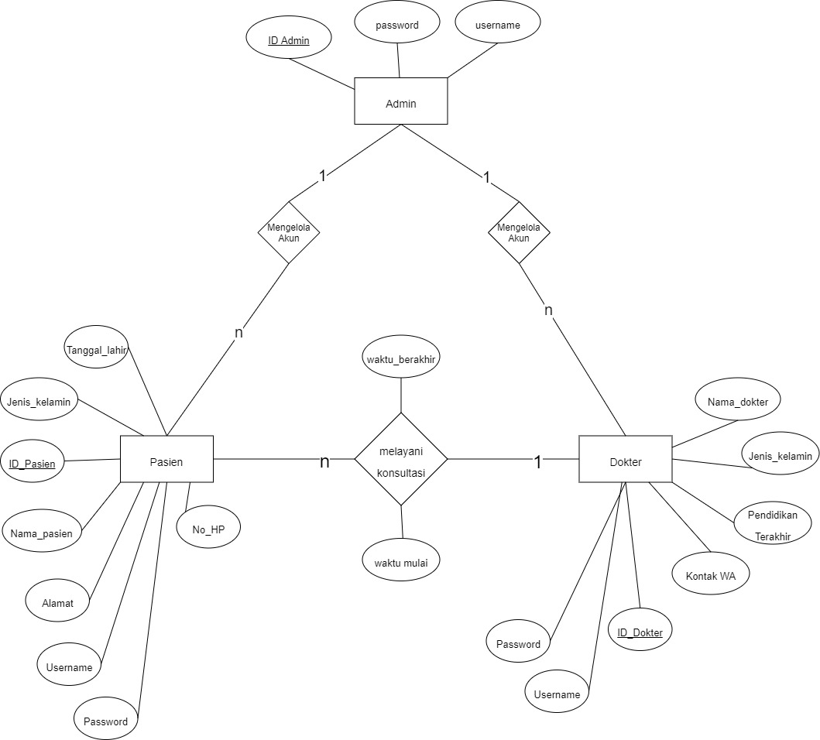*

Gambar 1. ER Diagram

Gambar 1. ERD

## 2.3. Perancangan *Skema Relasi*

*Perancangan Skema Relasi dibuat berdasarkan proses bisnis dari subbab 2.2.*

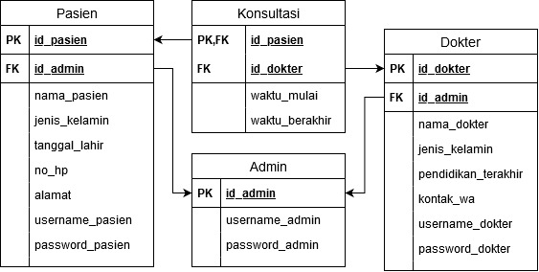

Gambar 2. Skema Relasi

## 2.3. *Usecase Diagram* dan *Usecase Scenario*

Berikut beberapa rancangan UML Use Case Diagram dan Use Case Scenario pada perancangan aplikasi SeSehat berbasis website:

### 2.3.1. *Usecase Diagram*

Gambar 3. UseCase Diagram

Gambar 2. UseCase Diagram

### 2.3.2. *Usecase Scenario*

#Usecase Scenario 2.3.2.1

|  |  |  |
| --- | --- | --- |
| Nama Use Case | Registrasi Akun | |
| Deskripsi | Fungsi ini digunakan oleh *actor* Dokter dan Pasien untuk melakukan registrasi akun agar bisa mengakses sistem. | |
| Pre-Kondisi | Dokter dan Pasien belum terdaftar memiliki akun SeSehat. | |
| Post-Kondisi | Dokter dan Pasien telah melakukan pendaftaran dan memiliki akun. | |
| Skenario Utama |  | |
|  | Aktor | Sistem |
| 1. Membuka Halaman Registrasi dengan cara mengklik tombol ‘Gabung Sekarang’ pada halaman Landing Page |  |
|  | 1. Menampilkan Tampilan dari halaman registrasi |
| 1. Melengkapi data diri, lalu klik tombol registrasi |  |
|  | 1. Melakukan Validasi data |
|  | 1. Menampilkan pesan notifikasi “Registrasi Berhasil” |
|  | 1. Mengarahkan *actor* ke halaman utama |

Tabel 2. Usecase Scenario 2.3.2.1

#Usecase Scenario 2.3.2.2

|  |  |  |
| --- | --- | --- |
| Nama Use Case | Login Akun | |
| Deskripsi | Fungsi ini digunakan oleh semua *actor* untuk melakukan login akun agar bisa mengakses sistem. | |
| Pre-Kondisi | Aktor belum melakukan login dan belum masuk ke dalam sistem | |
| Post-Kondisi | Aktor sudah melakukan login dan sudah masuk ke dalam sistem | |
| Skenario Utama |  | |
|  | Aktor | Sistem |
| 1. Membuka Halaman Login |  |
|  | 1. Menampilkan Tampilan dari halaman Login |
| 1. Menginputkan data login dan menekan tombol Login |  |
|  | 1. Sistem melakukan validasi data username dan password dengan data yang tersimpan di dalam database |
| 1. Aktor dapat beraktifitas di dalam website |  |

Tabel 3. Usecase Scenario 2.3.2.2

#Usecase Scenario 2.3.2.3

|  |  |  |
| --- | --- | --- |
| Nama Use Case | Verifikasi Akun Dokter | |
| Deskripsi | Fungsi ini digunakan oleh *actor* Dokter untuk melakukan verifikasi akun data-data dokter apakah benar atau tidak | |
| Pre-Kondisi | Aktor belum melakukan login dan belum melakukan verifikasi akun dokter | |
| Post-Kondisi | Aktor sudah melakukan login dan sudah melakukan verifikasi akun dokter dan aksi tersebut tersimpan kedalam database | |
| Skenario Utama |  | |
|  | Aktor | Sistem |
| 1. Aktor membuka Halaman List Akun Dokter |  |
|  | 1. Sistem menampilkan Tampilan dari halaman List Akun Dokter |
| 1. Aktor melihat list-list akun Dokter |  |
| 1. Aktor memilih akun dari daftar list akun dokter tersebut untuk di verifikasi. Kemudian klik tombol ‘Verifikasi’ untuk memverifikasi Dokter |  |
| 1. Aktor memilih tombol ‘Verifikasi’ |  |
|  | 1. Sistem menampilkan pesan konfirmasi ‘Apakah anda yakin data dokter sudah benar?’ |
| 1. Aktor mengklik tombol ‘Ya’ pada pesan konfirmasi |  |
|  | 1. Sistem menyimpan data verifikasi tersebut kedalam database |

Tabel 4. Usecase Scenario 2.3.2.3

#Usecase Scenario 2.3.2.4

|  |  |  |
| --- | --- | --- |
| Nama Use Case | Melihat Jadwal Janjian | |
| Deskripsi | Fungsi ini digunakan oleh aktor Dokter untuk melihat list jadwal janjian konsultasi ketemu langsung yang direquest oleh Pasien | |
| Pre-Kondisi | Aktor belum melakukan login dan belum melihat list jadwal yang direquest oleh Pasien | |
| Post-Kondisi | Aktor sudah melakukan login dan sudah melihat list jadwal yang direquest oleh Pasien | |
| Skenario Utama |  | |
|  | Aktor | Sistem |
| 1. Aktor membuka halaman List Jadwal |  |
|  | 1. Sistem menampilkan tampilan halaman List Jadwal |
| 1. Aktor melihat data-data list jadwal janjian yang direquest oleh aktor Pasien |  |

Tabel 5. Usecase Scenario 2.3.2.4

#Usecase Scenario 2.3.2.5

|  |  |  |
| --- | --- | --- |
| Nama Use Case | Menerima atau menolak Jadwal Janjian | |
| Deskripsi | Fungsi ini digunakan oleh aktor Dokter untuk menerima atau menolak jadwal janjian untuk konsultasi ketemu langsung yang telah di request oleh Pasien | |
| Pre-Kondisi | Aktor belum melakukan login dan belum melihat jadwal janjian serta belum menerima atau menolak jadwal janjian tersebut | |
| Post-Kondisi | Aktor sudah melakukan login dan sudah menerima atau menolak jadwal janjian yang direquest oleh aktor Pasien dan aksi tersebut disimpan ke dalam database | |
| Skenario Utama |  | |
|  | Aktor | Sistem |
| 1. Aktor membuka halaman List Jadwal |  |
|  | 1. Sistem menampilkan tampilan halaman List Jadwal |
| 1. Aktor melihat data-data list jadwal janjian yang direquest oleh aktor Pasien |  |
| 1. Aktor memilih jadwal janjian yang di request oleh aktor Pasien dengan cara mengklik tombol ‘Terima’ atau ‘Tolak’ tergantung dari keputusan aktor Dokter |  |
|  | 1. Sistem memberikan pesan konfirmasi ‘Apakah anda yakin ?’ |
| 1. Aktor mengklik tombol ‘Ya’ |  |
|  | 1. Sistem menyimpan data aksi tersebut ke dalam database dan mengirim notifikasi kepada aktor Pasien tentang status jadwal yang telah diberikan |

Tabel 6. Usecase Scenario 2.3.2.5

#Usecase Scenario 2.3.2.6

|  |  |  |
| --- | --- | --- |
| Nama Use Case | Melihat status Konsultasi | |
| Deskripsi | Fungsi ini digunakan oleh aktor Dokter dan Pasien untuk melihat status konsultasi yang dilakukan | |
| Pre-Kondisi | Aktor belum melakukan login dan belum melihat status konsultasi yang telah dilakukan antara Dokter dan Pasien | |
| Post-Kondisi | Aktor telah melakukan login dan telah melihat status konsultasi yang dilakukan antara Dokter dan Pasien | |
| Skenario Utama |  | |
|  | Aktor | Sistem |
| 1. Aktor membuka halaman Status Konsultasi |  |
|  | 1. Sistem menampilkan tampilan halaman Status Konsultasi |
| 1. Aktor melihat status data konsultasi yang dilakukan |  |

Tabel 7. Usecase Scenario 2.3.2.6

#Use case Scenario 2.3.2.7

|  |  |  |
| --- | --- | --- |
| Nama Use Case | Mengakhiri konsultasi | |
| Deskripsi | Fungsi ini digunakan oleh aktor Dokter dan Pasien untuk mengakhiri konsultasi yang telah dilakukan | |
| Pre-Kondisi | Aktor belum melakukan login dan belum melihat status konsultasi yang dilakukan | |
| Post-Kondisi | Aktor telah melakukan login dan sudah melihat status konsultasi yang dilakukan serta sudah menekan tombol ‘Sudah Selesai’ dan aksi tersebut disimpan ke dalam database | |
| Skenario Utama |  | |
|  | Aktor | Sistem |
| 1. Aktor membuka halaman Status Konsultasi |  |
|  | 1. Sistem menampilkan tampilan halaman Status Konsultasi |
| 1. Aktor melihat status data konsultasi yang dilakukan |  |
| 1. Aktor menekan tombol ‘Akhiri Konsultasi’ untuk mengakhiri konsultasi yang dilakukan |  |
|  | 1. Sistem menampilkan pesan konfirmasi ‘Apakah anda ingin mengakhiri konsultasi ?’ |
| 1. Aktor menekan tombol ‘Ya’ pada pesan konfirmasi |  |
|  | 1. Sistem menyimpan aksi tersebut dan menyimpan waktu dari akhir konsultasi ke dalam database |

Tabel 8. Usecase Scenario 2.3.2.7

#Use case Scenario 2.3.2.8

|  |  |  |
| --- | --- | --- |
| Nama Use Case | Mencari Dokter Konsultasi | |
| Deskripsi | Fungsi ini digunakan oleh aktor Pasien untuk mencari Dokter yang ingin diajak konsultasi | |
| Pre-Kondisi | Aktor belum melakukan login dan belum memilih dokter untuk melakukan konsultasi | |
| Post-Kondisi | Aktor sudah melakukan login dan sudah memilih dokter yang ingin diajak konsultasi | |
| Skenario Utama |  | |
|  | Aktor | Sistem |
| 1. Aktor membuka halaman Cari Dokter |  |
|  | 1. Sistem menampilkan tampilan halaman Cari Dokter |
| 1. Aktor melihat list-list daftar Dokter |  |
| 1. Aktor memilih Dokter yang ingin diajak konsultasi dengan mengklik tombol ‘Lihat Dokter’ |  |
|  | 1. Sistem menampilkan tampilan halaman data Dokter yang dipilih |
| 1. Aktor melihat data Dokter yang dipilih secara detail |  |

Tabel 9. Usecase Scenario 2.3.2.8

#Use case Scenario 2.3.2.9

|  |  |  |
| --- | --- | --- |
| Nama Use Case | Memilih metode konsultasi | |
| Deskripsi | Fungsi ini digunakan oleh aktor Pasien untuk memilih metode konsultasi apa yang ingin dilakukan apakah secara chat atau janjian untuk ketemuan langsung | |
| Pre-Kondisi | Aktor telah melakukan login dan sudah memilih dokter yang ingin diajak konsultasi serta sudah memilih jadwal konsultasi yang telah disediakan | |
| Post-Kondisi | Aktor telah melihat isi data Dokter tersebut dan aktor telah memilih metode konsultasi | |
| Skenario Utama |  | |
|  | Aktor | Sistem |
| 1. Aktor memilih Dokter yang ingin diajak konsultasi dengan mengklik tombol ‘Lihat Dokter’ |  |
|  | 1. Sistem menampilkan tampilan halaman data Dokter yang dipilih |
| 1. Aktor melihat data Dokter yang dipilih secara detail |  |
| 1. Aktor memilih metode konsultasi dengan mengklik tombol pilihan ‘Konsultasi via Whatsapp’ |  |
| Skenario Alternatif |  | |
|  | 1. Aktor memilih Dokter yang ingin diajak konsultasi dengan mengklik tombol ‘Lihat Dokter’ |  |
|  |  | 1. Sistem menampilkan tampilan halaman data Dokter yang dipilih |
|  | 1. Aktor melihat data Dokter yang dipilih secara detail |  |
|  | 1. Aktor memilih metode konsultasi dengan mengklik tombol pilihan ‘Buat Janji Ketemuan’ |  |
|  |  | 1. Sistem menampilkan pop up form halaman jadwal janjian |
|  | 1. Aktor menginputkan jadwal janjian konsultasi berupa hari, tanggal, bulan, tahun. Kemudian mengklik tombol ‘Oke’ |  |

Tabel 10. Usecase Scenario 2.3.2.9

#Use case Scenario 2.3.2.10

|  |  |  |
| --- | --- | --- |
| Nama Use Case | Memulai konsultasi | |
| Deskripsi | Fungsi ini digunakan oleh aktor Pasien untuk memulai melakukan konsultasi | |
| Pre-Kondisi | Aktor telah melakukan login, telah memilih dokter dan telah memilih metode konsultasi dan belum memulai konsultasi | |
| Post-Kondisi | Aktor telah memulai konsultasi dan waktu mulai konsultasi tersebut disimpan kedalam database | |
| Skenario Utama |  | |
|  | Aktor | Sistem |
| 1. Aktor memilih metode konsultasi dengan mengklik tombol pilihan ‘Konsultasi via Whatsapp’ |  |
| 1. Aktor mengklik tombol ‘Mulai Konsultasi’ untuk memulai konsultasi |  |
|  | 1. Sistem menampilkan pesan pop up‘Mohon untuk menunggu hasil jadwal janjian yang diminta, hasil tersebut dapat dilihat di halaman notifikasi’ |
|  | 1. Aktor melihat pesan pop up tersebut |  |
|  |  | 1. Sistem mengirimkan data jadwal janjian ke dokter |
| Skenario Alternatif |  | |
|  | 1. Aktor memilih metode konsultasi dengan mengklik tombol pilihan ‘Buat Janji Ketemuan’ |  |
|  |  | 1. Sistem menampilkan pop up form halaman jadwal janjian |
|  | 1. Aktor menginputkan jadwal janjian konsultasi berupa hari, tanggal, bulan, tahun. Kemudian mengklik tombol ‘Oke’ |  |
|  | 1. Aktor mengklik tombol ‘Mulai Konsultasi’ untuk memulai konsultasi |  |
|  |  | 1. Sistem menampilkan pesan pop up‘Mohon untuk menunggu hasil jadwal janjian yang diminta, hasil tersebut dapat dilihat di halaman notifikasi’ |
|  | 1. Aktor melihat pesan pop up tersebut |  |
|  |  | 1. Sistem mengirimkan data jadwal janjian ke dokter |

Tabel 11. Usecase Scenario 2.3.2.10

#Use case Scenario 2.3.2.11

|  |  |  |
| --- | --- | --- |
| Nama Use Case | Melihat status jadwal | |
| Deskripsi | Fungsi ini digunakan oleh aktor Pasien untuk melihat status jadwal janjian ketemuan yang telah di request | |
| Pre-Kondisi | Aktor sudah melakukan login dan belum melihat status jadwal janjian ketemuan yang direques | |
| Post-Kondisi | Aktor sudah melihat status jadwal janjian ketemuan yang telah di request | |
| Skenario Utama |  | |
|  | Aktor | Sistem |
| 1. Aktor membuka halaman status jadwal janjian |  |
|  | 1. Sistem menampilkan tampilan halaman status jadwal janjian |
| 1. Aktor melihat data status jadwal janjian yang direquest |  |

Tabel 12. Usecase Scenario 2.3.2.11

#Use case Scenario 2.3.2.12

|  |  |  |
| --- | --- | --- |
| Nama Use Case | Update Profile | |
| Deskripsi | Fungsi ini digunakan oleh semua aktor untuk memperbaharui data profile yang telah ada | |
| Pre-Kondisi | Aktor telah melakukan login dan data profile belum diperbaharui | |
| Post-Kondisi | Aktor telah memperbaharui data profile dan data tersebut disimpan ke dalam database | |
| Skenario Utama |  | |
|  | Aktor | Sistem |
| 1. Aktor telah melakukan login dan memasuki halaman utama |  |
| 1. Aktor mengklik menu profile akun |  |
|  | 1. Sistem menampilkan tampilan halaman Profile Akun |
| 1. Aktor mengklik tombol “Edit Profile” |  |
|  | 1. Sistem menampilkan halaman “Edit Profile” |
| 1. Aktor menginputkan informasi data diri yang terbaru |  |
| 1. Aktor mengklik tombol “Simpan” |  |
|  | 1. Sistem menyimpan perubahan data diri yang terbaru kedalam database Akun |

Tabel 13. Usecase Scenario 2.3.2.12

#Use case Scenario 2.3.2.13

|  |  |  |
| --- | --- | --- |
| Nama Use Case | Hapus akun User | |
| Deskripsi | Fungsi ini digunakan oleh aktor Admin untuk menghapus akun user aktor Dokter maupun Pasien jika dibutuhkan | |
| Pre-Kondisi | Aktor telah melakukan login dan akun yang ingin dihapus belum terhapus | |
| Post-Kondisi | Aktor telah menghapus akun user aktor Dokter maupun Pasien serta telah terhapus di database | |
| Skenario Utama |  | |
|  | Aktor | Sistem |
| 1. Aktor telah melakukan login dan memasuki halaman utama |  |
| 1. Aktor memilih akun yang ingin dihapus dengan cara mengklik tombol ‘Hapus Akun’ yang ada pada sebelah kanan daftar list data akun user |  |
|  | 1. Sistem menampilkan pesan konfirmasi ‘Apakah anda yakin ingin menghapus akun ini ?’ |
| 1. Aktor mengklik tombol ‘Ya’ pada pesan konfirmasi |  |
|  | 1. Sistem menghapus akun yang dipilih di database |

Tabel 14. Usecase Scenario 2.3.2.13

#Use case Scenario 2.3.2.14

|  |  |  |
| --- | --- | --- |
| Nama Use Case | Update Akun User | |
| Deskripsi | Fungsi ini digunakan oleh aktor Admin untuk mengupdate data akun user aktor Dokter maupun Pasien jika dibutuhkan | |
| Pre-Kondisi | Aktor telah melakukan login dan data akun belum diperbaharui | |
| Post-Kondisi | Aktor telah memperbaharui data akun dan data tersebut disimpan ke dalam database | |
| Skenario Utama |  | |
|  | Aktor | Sistem |
| 1. Aktor telah melakukan login dan memasuki halaman utama |  |
| 1. Aktor memilih akun yang ingin diperbaharui datanya dengan mengklik tombol ‘Edit Akun’ yang ada pada pojok kanan pada data daftar list akun user |  |
|  | 1. Sistem menampilkan halaman “Edit Akun” |
| 1. Aktor menginputkan informasi data akun yang terbaru |  |
| 1. Aktor mengklik tombol “Simpan” |  |
|  | 1. Sistem menyimpan perubahan data diri yang terbaru kedalam database Akun |

Tabel 15. Usecase Scenario 2.3.2.14

#Use case Scenario 2.3.2.15

|  |  |  |
| --- | --- | --- |
| Nama Use Case | Memilih jadwal Konsultasi | |
| Deskripsi | Fungsi ini digunakan oleh aktor Pasien untuk memilih jadwal konsultasi yang telah tersedia | |
| Pre-Kondisi | Aktor telah melakukan login dan telah memilih dokter yang ingin diajak konsultasi | |
| Post-Kondisi | Aktor telah memilih jadwal yang telah disediakan | |
| Skenario Utama |  | |
|  | Aktor | Sistem |
| 1. Aktor telah melakukan login dan memasuki halaman utama |  |
| 1. Aktor memilih Dokter yang ingin diajak konsultasi dengan mengklik tombol ‘Lihat Dokter’ |  |
|  | 1. Sistem menampilkan tampilan halaman data Dokter yang dipilih |
| 1. Aktor melihat data Dokter yang dipilih secara detail |  |
| 1. Aktor memilih jadwal konsultasi dengan cara mengklik tombol ‘Pilih Jadwal’ |  |
|  | 1. Sistem menampilkan tampilan jadwal yang tersedia |
|  | 1. Aktor memilih jadwal yang telah disediakan |  |

Tabel 15. Usecase Scenario 2.3.2.15

# BAB III Hasil Implementasi

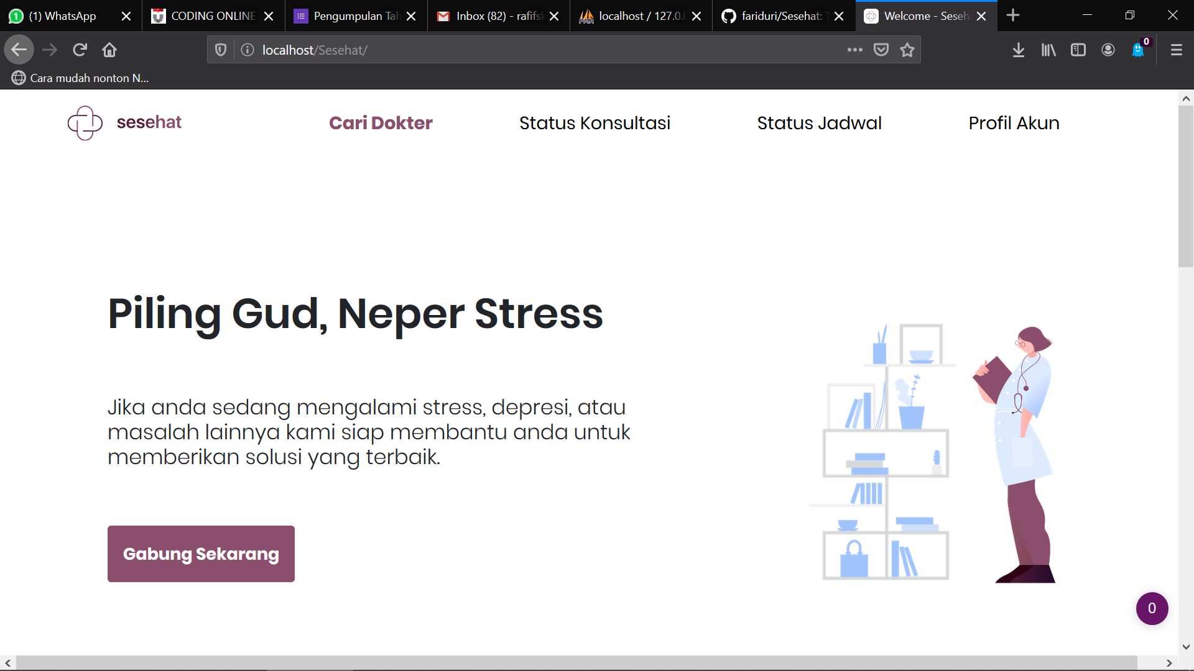

Merupakan tampilan awal dari website sesehat yaitu landing page nya.

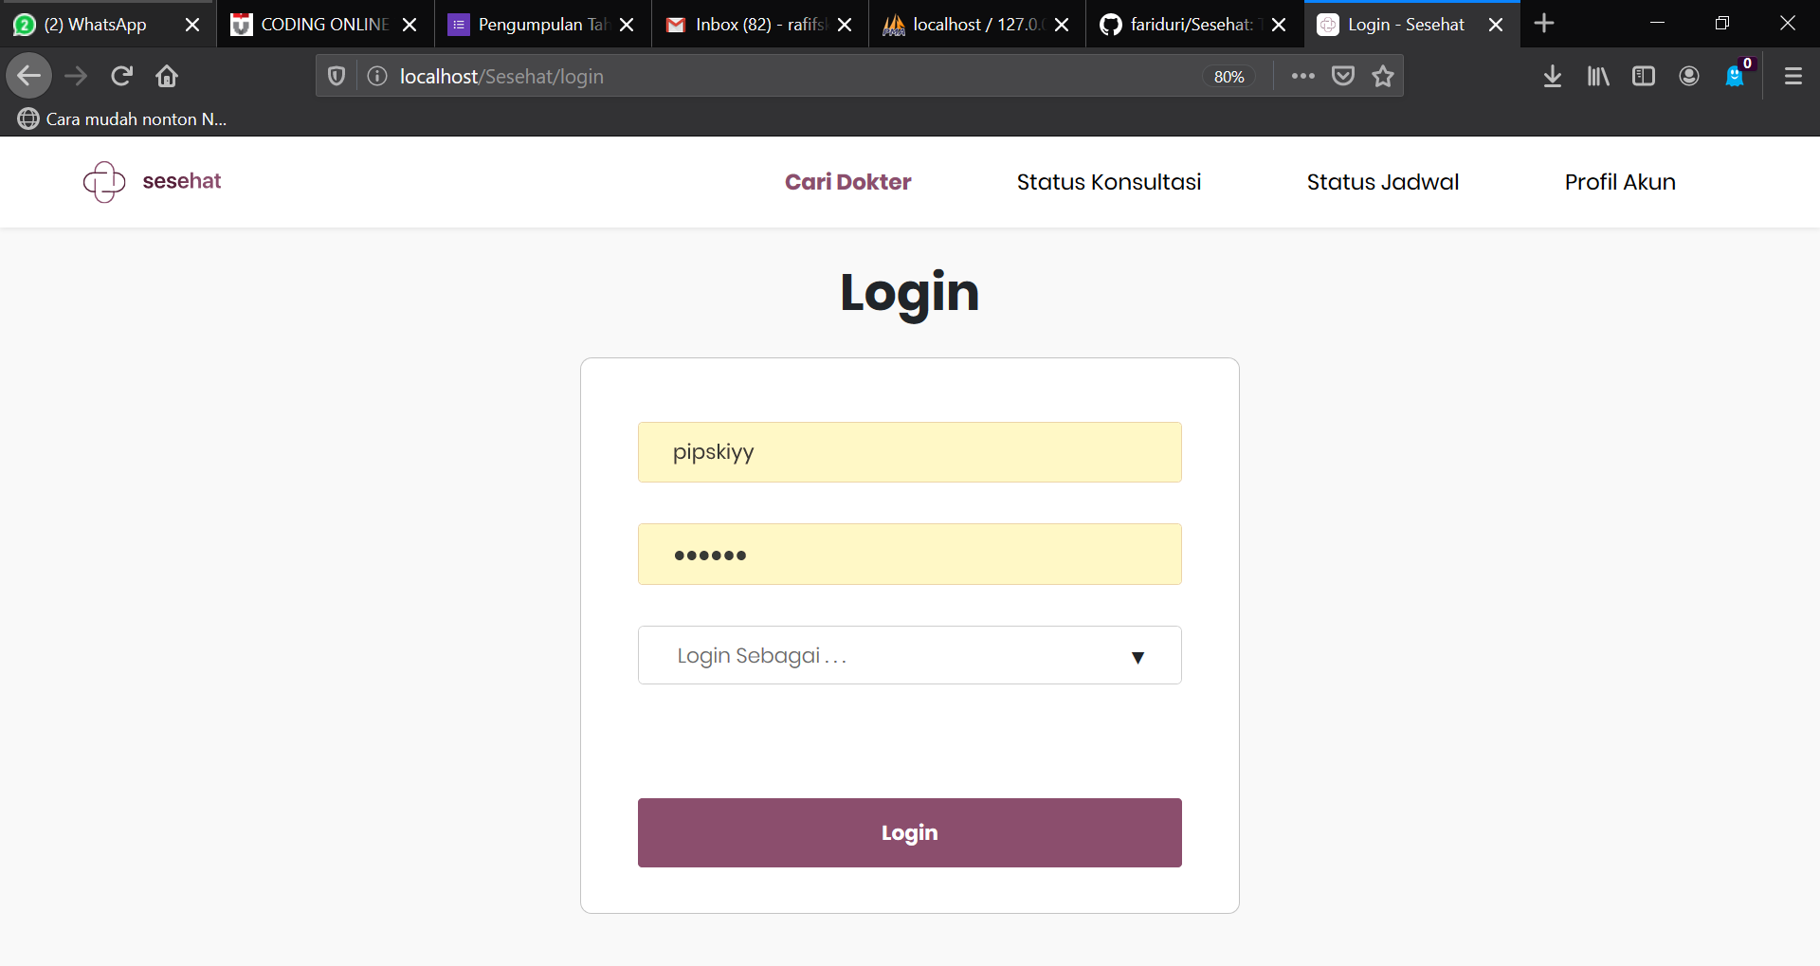

Merupakan tampilan login dari aplikasi sesehat

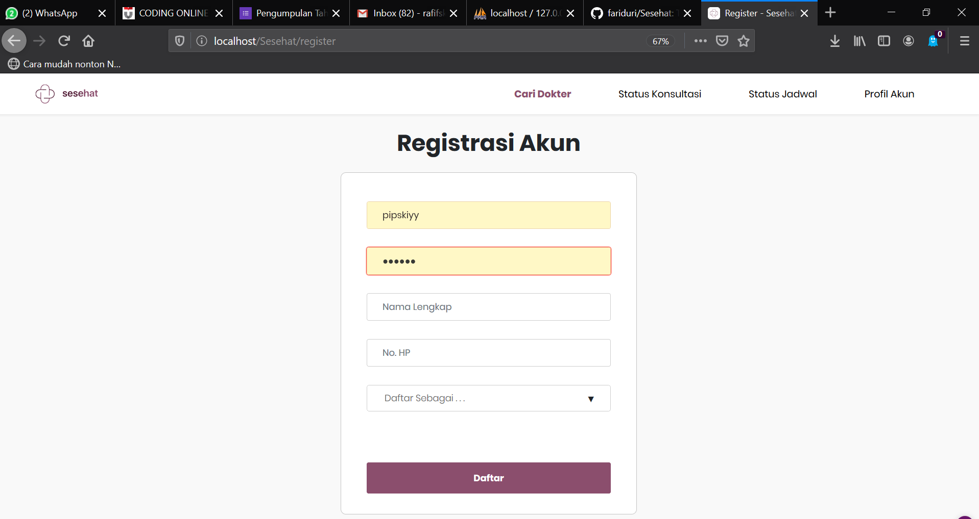

Merupakan tampilan dari halaman Registrasi Akun Sesehat.

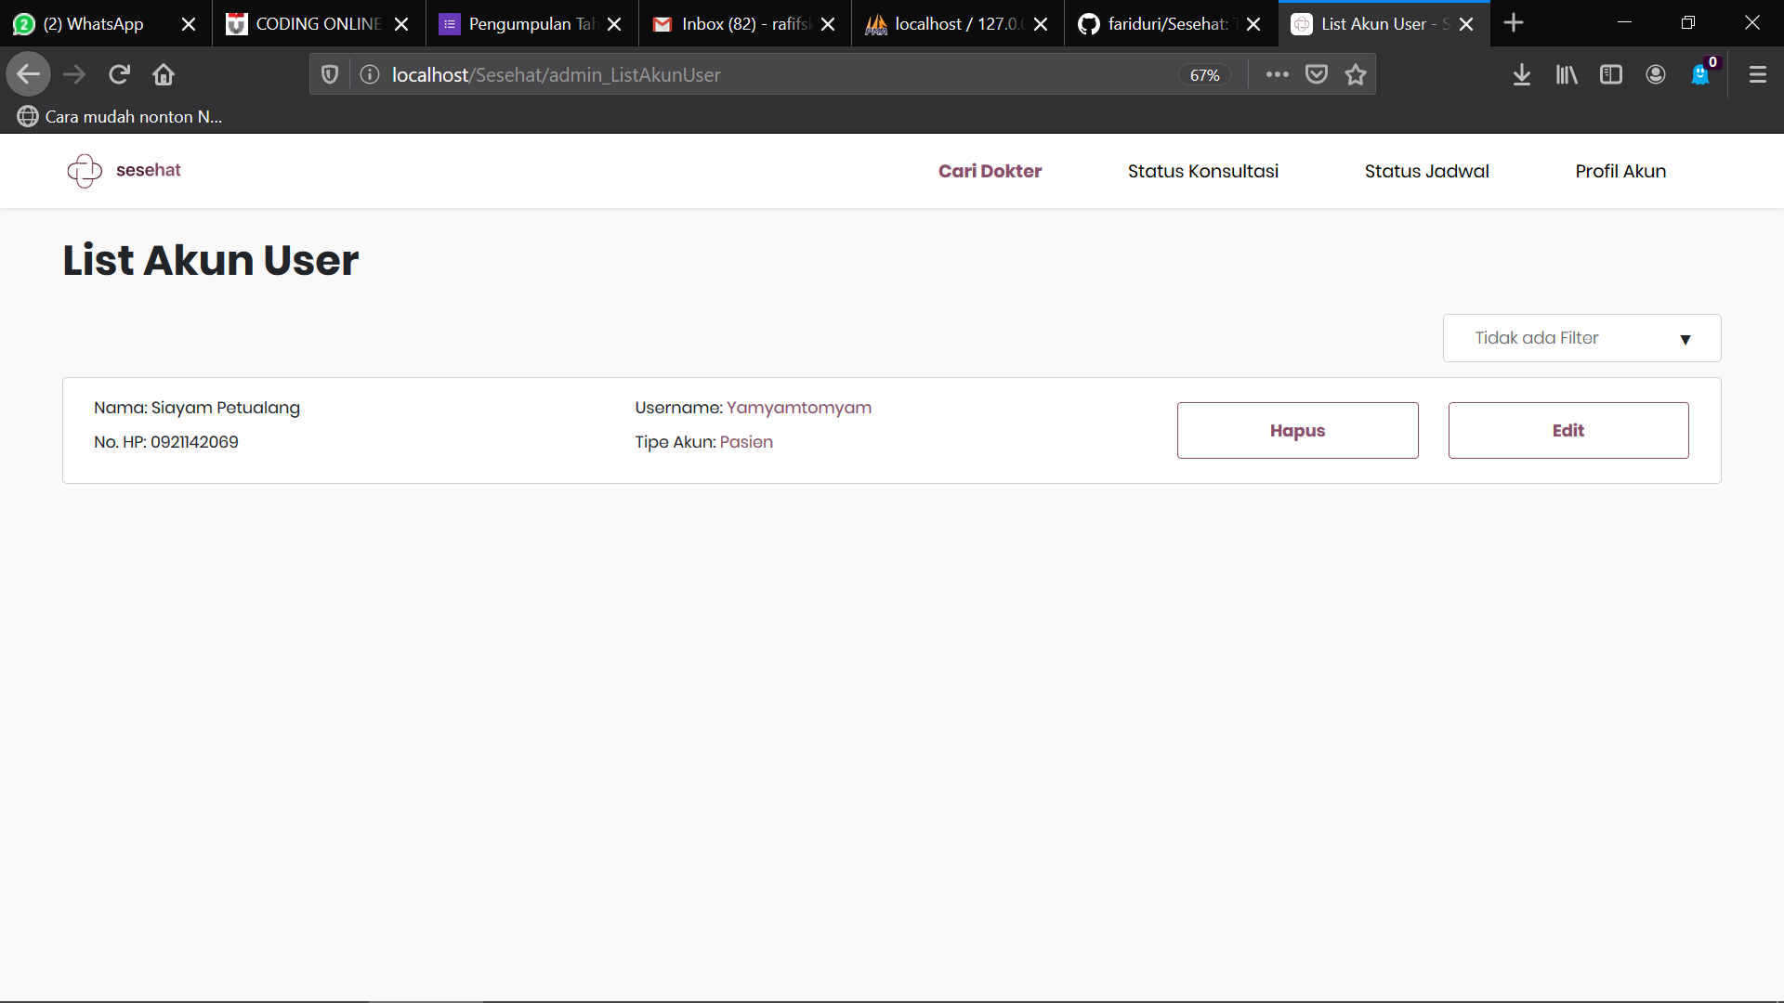

Merupakan tampilan dari halaman utama admin yaitu untuk mengelola akun user. Kelola nya berupa edit akun atau menghapus akun user tersebut.

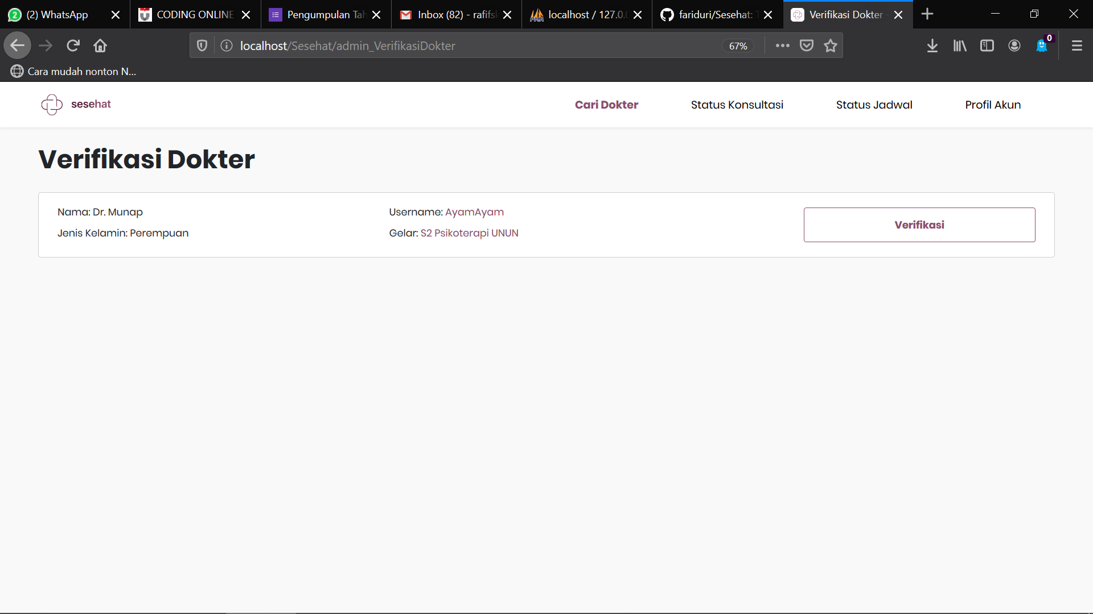

Merupakan tampilan halaman dari user admin yaitu halaman Verifikasi Akun dokter, pada halaman ini admin memverifikasi akun-akun dokter yang telah melakukan registrasi.

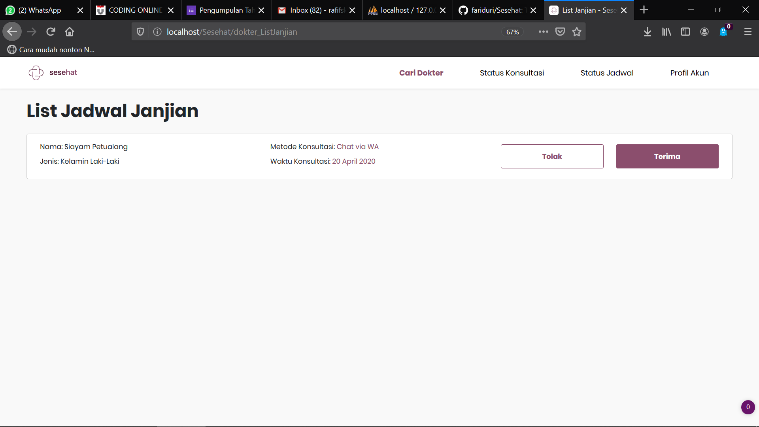

Merupakan tampilan halaman dari user Dokter yaitu untuk melihat list jadwal janjian yang telah di request oleh Pasien untuk melakukan konsultasi.

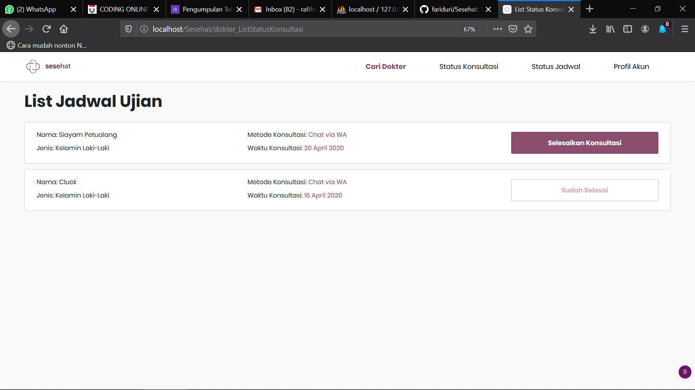

Merupakan tampilan halaman dari user Dokter untuk melihat status konsultasi yang dilakukan dengan pasien, dokter dapat menghakhiri kegiatan konsultasi dengan pasien pada halaman ini.

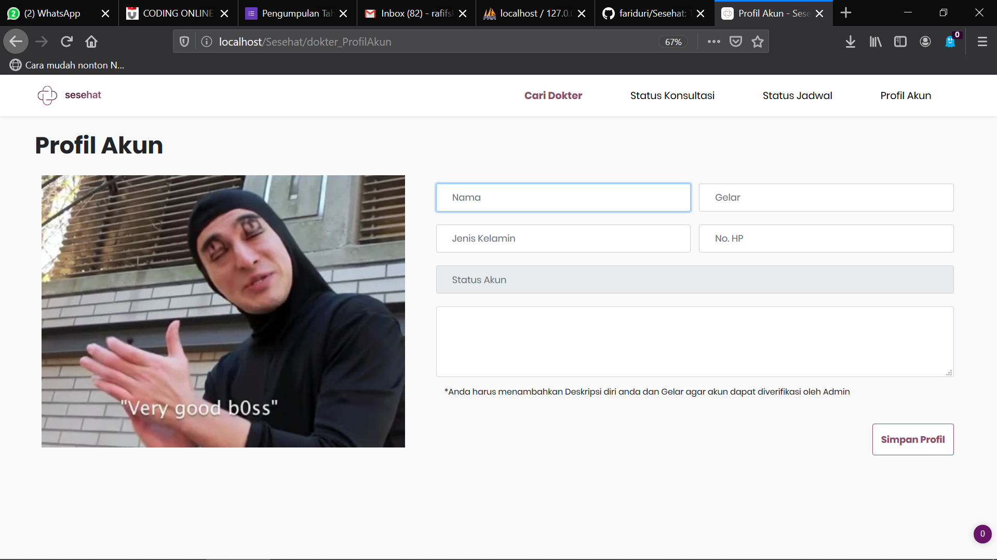

Merupakan tampilan halaman dari Profile Akun Dokter

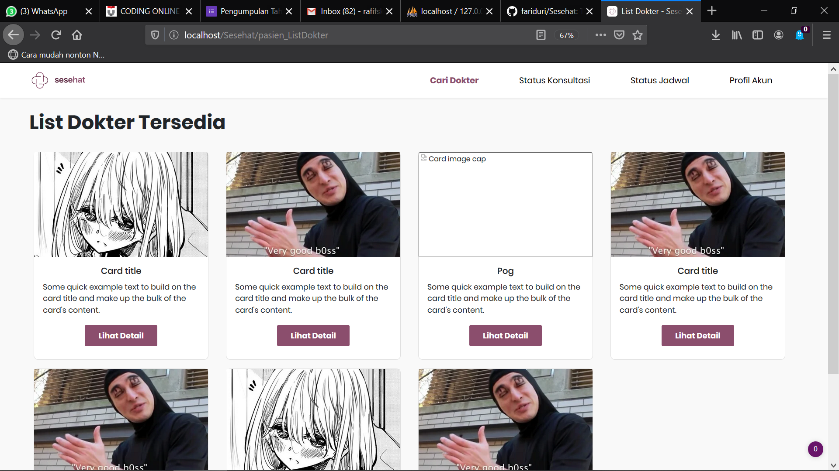

Merupakan halaman dari user Pasien untuk memilih dokter yang ingin diajak konsultasi.

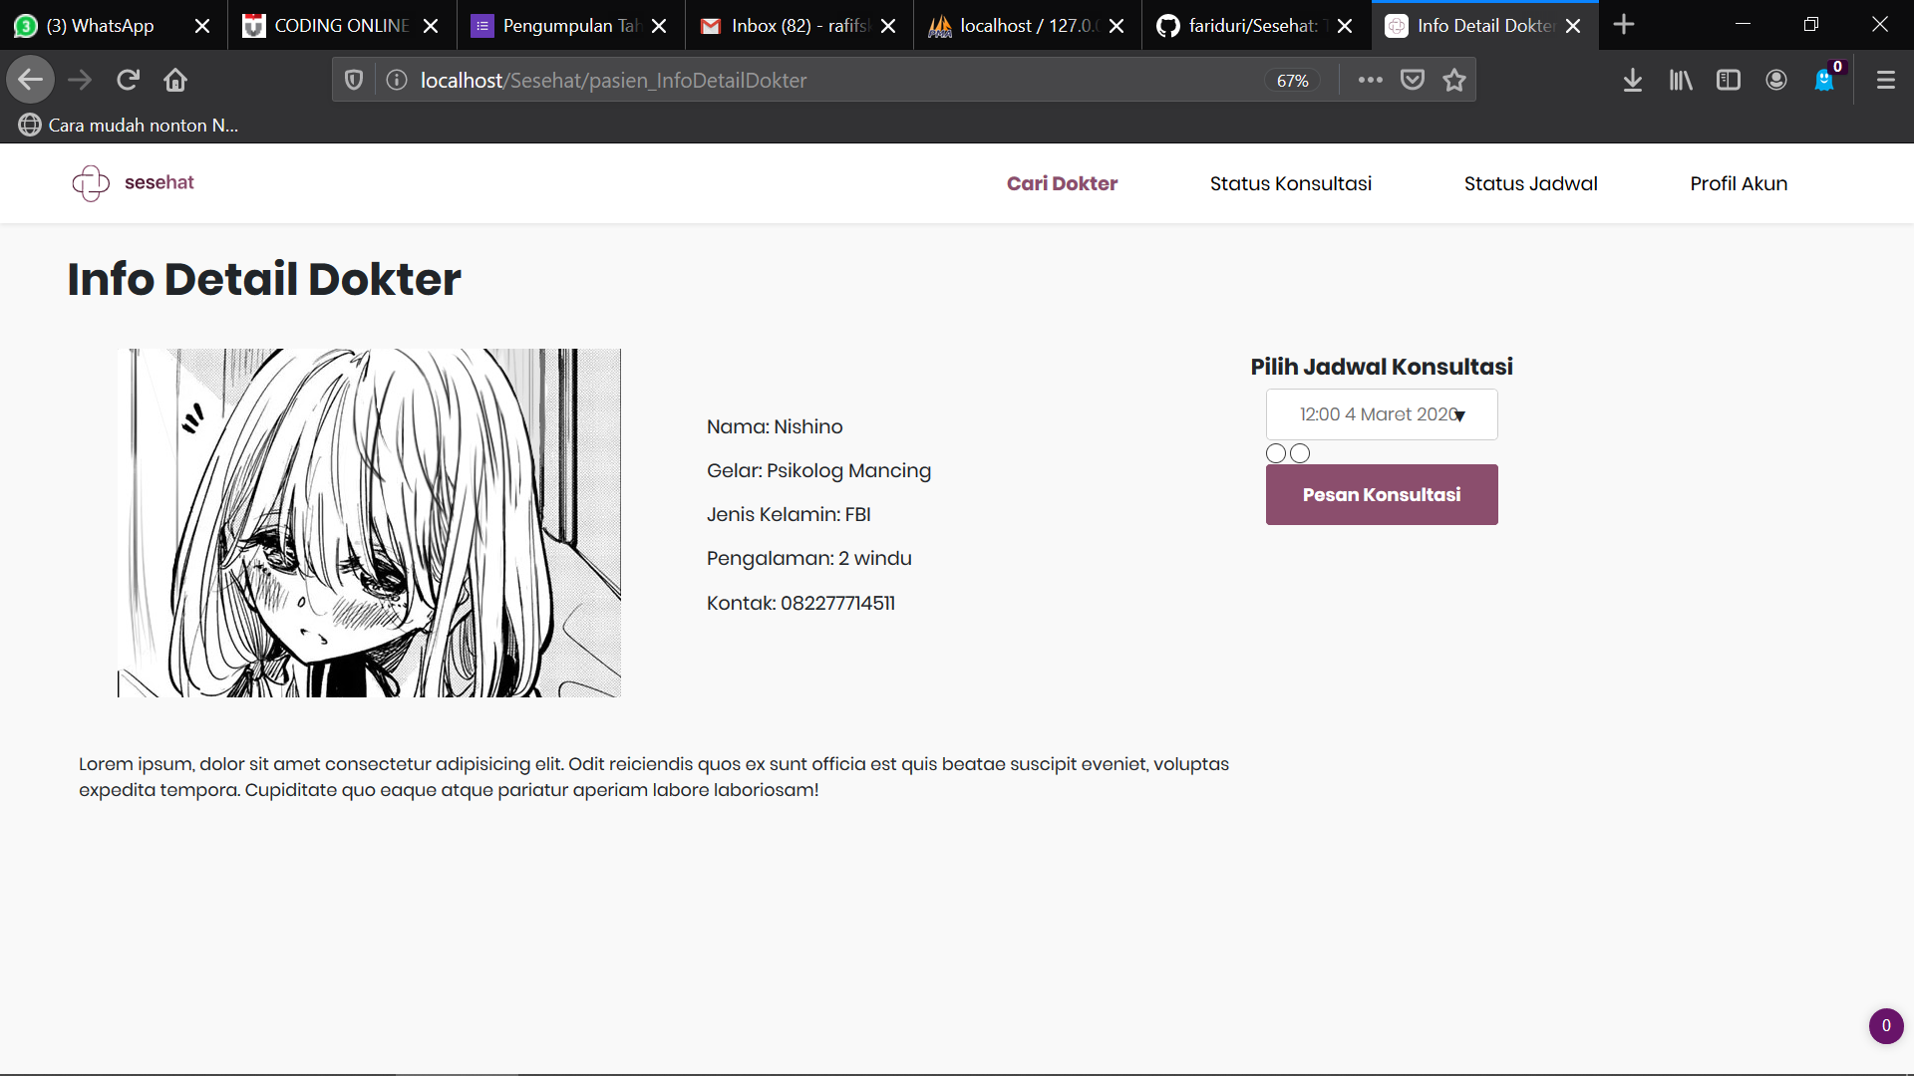

Pada halaman ini merupakan tampilan dari user Pasien yaitu halaman Info Detail Dokter. Pada halaman ini pasien dapat melihat profile info dari dokter yang ingin diajak konsultasi.